Карта границ населенного пункта
с. Литвиновка Литвиновского сельского поселения

Условные обозначения:
- планируемая граница населенного пункта
- номера основных поворотных точек планируемой границы населенного пункта
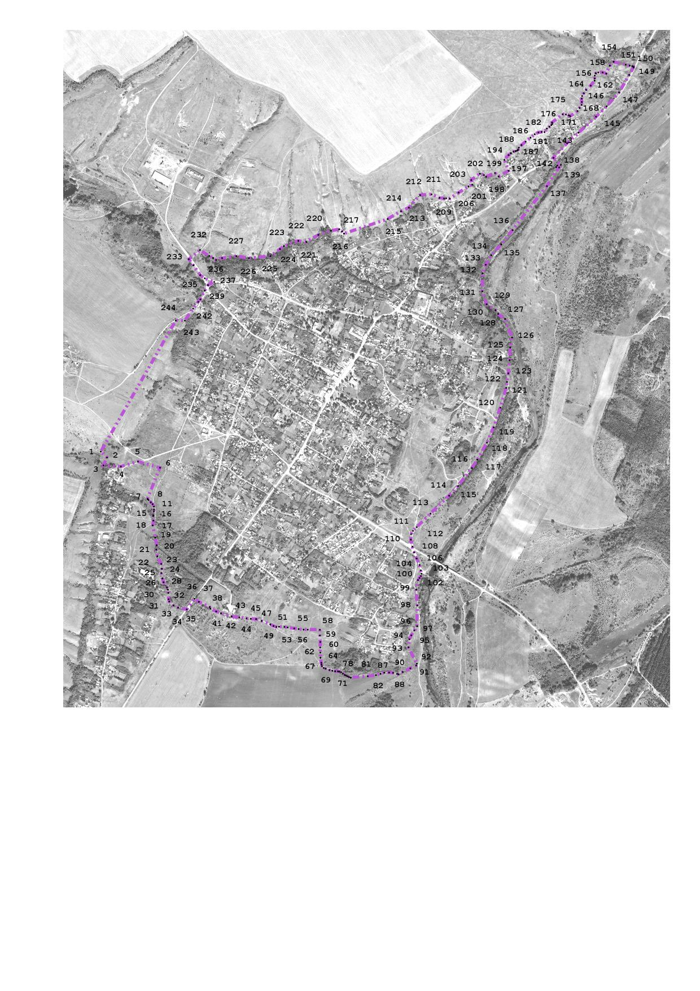
Условные обозначения:
- планируемая граница населенного пункта
- номера основных поворотных точек планируемой границы населенного пункта

Каталог координат
поворотных точек границы с. Литвиновка
Литвиновского сельского поселения

№ точки | X(м) | Y(м)
1 | 550856,09 | 2291637,01
2 | 550824,22 | 2291668,88
3 | 550783,61 | 2291650,2
4 | 550778 | 2291740,9
5 | 550803,86 | 2291829,56
6 | 550771,92 | 2291943,96
7 | 550609,99 | 2291879,67
8 | 550609,76 | 2291879,68
9 | 550604,61 | 2291884,56
10 | 550592,31 | 2291896,56
11 | 550582,71 | 2291905,86
12 | 550569,81 | 2291913,06
13 | 550555,45 | 2291913,21
14 | 550545,9 | 2291912,42
15 | 550526,01 | 2291908,86
16 | 550520,8 | 2291909,08
17 | 550497,21 | 2291910,06
18 | 550472,61 | 2291906,46
19 | 550409,61 | 2291919,66
20 | 550369,41 | 2291926,86
21 | 550346,61 | 2291925,06
22 | 550311,81 | 2291930,46
23 | 550272,81 | 2291950,86
24 | 550247,01 | 2291953,86
25 | 550225,41 | 2291951,46
26 | 550197,21 | 2291956,86
27 | 550177,41 | 2291962,86
28 | 550150,11 | 2291980,86
29 | 550138,41 | 2291985,96
30 | 550122,21 | 2291987,46
31 | 550088,91 | 2291989,26
32 | 550077,55 | 2291992,43
33 | 550057,41 | 2292013,86
34 | 550045,41 | 2292037,86
35 | 550036,47 | 2292083,36
36 | 550091,6 | 2292122,48
37 | 550075,61 | 2292146,06
38 | 550049,01 | 2292202,26
39 | 550040,21 | 2292206,26
40 | 550025,81 | 2292236,26
41 | 550016,01 | 2292261,26
42 | 550000,01 | 2292316,06
43 | 549994,81 | 2292356,06
44 | 549989,21 | 2292393,46
45 | 549987,61 | 2292415,86
46 | 549986,01 | 2292443,66
47 | 549976,7 | 2292471,56
48 | 549958,81 | 2292517,46
49 | 549950,21 | 2292533,86
50 | 549945,41 | 2292549,06
51 | 549946,81 | 2292562,66
52 | 549945,51 | 2292590,76
53 | 549942,51 | 2292607,26
54 | 549938,01 | 2292641,46
55 | 549934,71 | 2292664,86
56 | 549931,71 | 2292690,36
57 | 549931,41 | 2292711,96
58 | 549931,11 | 2292774,96
59 | 549900,8 | 2292774,87
60 | 549867,41 | 2292776,86
61 | 549839,01 | 2292776,26
62 | 549812,61 | 2292776,86
63 | 549785,65 | 2292778,28
64 | 549759,7 | 2292781,99
65 | 549750,45 | 2292783,58
66 | 549741,4 | 2292785,96
67 | 549732,7 | 2292794,96
68 | 549728,95 | 2292805,29
69 | 549721,55 | 2292823,83
70 | 549717,85 | 2292839,73
71 | 549715,45 | 2292854,29
72 | 549714,65 | 2292868,85
73 | 549713,35 | 2292876
74 | 549709,81 | 2292885,06
75 | 549703,61 | 2292894,46
76 | 549696,21 | 2292904,26
77 | 549692,21 | 2292911,46
78 | 549689,21 | 2292919,26
79 | 549685,26 | 2292926,64
80 | 549682,45 | 2292934,97
81 | 549689,34 | 2293023,48
82 | 549695,1 | 2293066,14
83 | 549701,96 | 2293089,75
84 | 549707,76 | 2293109,72
85 | 549708,95 | 2293134,37
86 | 549707,01 | 2293154,86
87 | 549701,81 | 2293176,06
88 | 549699,46 | 2293183,58
89 | 549711,88 | 2293205,32
90 | 549730,48 | 2293244,95
91 | 549745,29 | 2293275,29
92 | 549754,65 | 2293278,86
93 | 549840 | 2293235,38
94 | 549881,44 | 2293240,43
95 | 549901,97 | 2293250,12
96 | 549926,95 | 2293265,31
97 | 549949,33 | 2293280,27
98 | 550056,49 | 2293280,58
99 | 550139,25 | 2293275,68
100 | 550188,91 | 2293284,78
101 | 550199,75 | 2293292,56
102 | 550209,95 | 2293299,72
103 | 550221,71 | 2293303,01
104 | 550239,43 | 2293298,92
105 | 550267,28 | 2293292,41
106 | 550300,52 | 2293277,59
107 | 550333,42 | 2293264,58
108 | 550362,52 | 2293255,43
109 | 550398,68 | 2293247,8
110 | 550427,2 | 2293248,47
111 | 550444,05 | 2293258,8
112 | 550463,66 | 2293278,38
113 | 550533,41 | 2293349,88
114 | 550626,86 | 2293446,4
115 | 550676,87 | 2293492,9
116 | 550770,45 | 2293564,5
117 | 550813,77 | 2293593,57
118 | 550902,06 | 2293642,92
119 | 550981,57 | 2293678,01
120 | 551084,1 | 2293712,67
121 | 551186,3 | 2293742,71
122 | 551216,92 | 2293747,13
123 | 551261,77 | 2293753,85
124 | 551330,21 | 2293760,87
125 | 551395,6 | 2293763,61
126 | 551447,59 | 2293773,18
127 | 551543,81 | 2293737,18
128 | 551569,92 | 2293701,24
129 | 551589,57 | 2293687,49
130 | 551620,55 | 2293641,29
131 | 551687,64 | 2293618,74
132 | 551780,86 | 2293620,94
133 | 551825,28 | 2293636,84
134 | 551874,63 | 2293664,81
135 | 551930,56 | 2293717,45
136 | 552005,77 | 2293775,97
137 | 552233,72 | 2293954,81
138 | 552330,9 | 2294017,73
139 | 552332,42 | 2294002,25
140 | 552340,79 | 2294008,02
141 | 552343,99 | 2294027,27
142 | 552380,74 | 2293987,94
143 | 552456,25 | 2294059,64
144 | 552511,17 | 2294119,33
145 | 552593,95 | 2294209,97
146 | 552647,88 | 2294265,16
147 | 552720,94 | 2294329,8
148 | 552811,14 | 2294382,24
149 | 552848,73 | 2294404,02
150 | 552853,95 | 2294404,57
151 | 552856,48 | 2294397,44
152 | 552859,36 | 2294384,91
153 | 552864,11 | 2294363,84
154 | 552879,24 | 2294301,02
155 | 552859,02 | 2294281,25
156 | 552817,96 | 2294262,88
157 | 552824,04 | 2294244,15
158 | 552824,04 | 2294221,51
159 | 552819,14 | 2294207,99
160 | 552807,03 | 2294203,32
161 | 552792,33 | 2294202,72
162 | 552781,05 | 2294202,1
163 | 552755,34 | 2294181,96
164 | 552733,27 | 2294157,89
165 | 552715,98 | 2294146,21
166 | 552701,35 | 2294137,29
167 | 552687,63 | 2294134,92
168 | 552670,53 | 2294135,82
169 | 552655,23 | 2294134,62
170 | 552639,63 | 2294124,12
171 | 552623,43 | 2294113,62
172 | 552596,75 | 2294075,66
173 | 552600,52 | 2294068,49
174 | 552605,97 | 2294052,96
175 | 552606,74 | 2294036,06
176 | 552563,69 | 2293981,28
177 | 552555,5 | 2293981,89
178 | 552550,52 | 2293977,01
179 | 552542,3 | 2293967,76
180 | 552532,18 | 2293954,33
181 | 552514,14 | 2293942,16
182 | 552514,82 | 2293927,38
183 | 552512,47 | 2293910,67
184 | 552503,03 | 2293891,03
185 | 552484,9 | 2293869,27
186 | 552464,75 | 2293843,78
187 | 552446,57 | 2293822,66
188 | 552433,92 | 2293808,86
189 | 552422,4 | 2293805,12
190 | 552418,75 | 2293800,84
191 | 552416,3 | 2293794,12
192 | 552415,75 | 2293791,09
193 | 552412,65 | 2293781
194 | 552405 | 2293767,26
195 | 552394,95 | 2293755,66
196 | 552369,79 | 2293733,27
197 | 552313,79 | 2293755,14
198 | 552283,57 | 2293703,58
199 | 552301,97 | 2293684,61
200 | 552281,97 | 2293638,42
201 | 552290,73 | 2293627,32
202 | 552297,93 | 2293606,02
203 | 552264,93 | 2293561,62
204 | 552241,3 | 2293566,1
205 | 552232,15 | 2293546,87
206 | 552200,17 | 2293496,08
207 | 552169,08 | 2293450,26
208 | 552170,5 | 2293430,75
209 | 552169,17 | 2293420,12
210 | 552173,04 | 2293395,93
211 | 552191 | 2293355,4
212 | 552187,01 | 2293295,62
213 | 552121,83 | 2293237,02
214 | 552102,93 | 2293195,92
215 | 552063,03 | 2293127,22
216 | 551987,43 | 2292900,72
217 | 551998,53 | 2292890,22
218 | 552009,73 | 2292875,82
219 | 552002,09 | 2292832,38
220 | 551980,21 | 2292766,81
221 | 551944,2 | 2292704,5
222 | 551949,72 | 2292662,93
223 | 551922,68 | 2292588,12
224 | 551906,88 | 2292567,77
225 | 551870,3 | 2292517,67
226 | 551859,87 | 2292406,29
227 | 551870,3 | 2292340,6
228 | 551859,99 | 2292266,53
229 | 551850,35 | 2292235,53
230 | 551860,42 | 2292220,28
231 | 551871,01 | 2292199,85
232 | 551901,92 | 2292151,98
233 | 551854,2 | 2292094,48
234 | 551822,38 | 2292118,06
235 | 551771,64 | 2292153,57
236 | 551755,11 | 2292177,29
237 | 551736,3 | 2292225,72
238 | 551719,63 | 2292193,81
239 | 551691,42 | 2292176,86
240 | 551645,61 | 2292154,06
241 | 551633,01 | 2292142,86
242 | 551597,93 | 2292116,36
243 | 551535,61 | 2292073,99
244 | 551535,78 | 2292026,28
1 | 550856,09 | 2291637,01

